6. Правила транспортировки и хранения
6.1 Условия транспортирования светильников в части воздействия механических факторов по группе Ж ГОСТ 23216-78 в том числе в части воздействия климатических факторов-по группе условий хранения 5 ГОСТ 15150-69.
6.2 Условия хранения светильников по группе условий хранения 1 ГОСТ 15150-69 на срок хранения 1 год. Изделия в упаковке допускают хранение на стеллажах стопками не более 6 шт., в условиях, исключающих нефтепродуктов и агрессивных сред, на расстоянии не менее одного метра от отопительных и нагревательных приборов.
6.3 Изделия транспортируются в штатной таре любым видом транспорта при условии защиты их от механических повреждений и непосредственного воздействия атмосферных осадков.
7 Подготовка к работе
7.1 Произвести монтаж светильника на назначенное место.
7.2 Произвести подключение заземляющего и питающего проводника согласно маркировки.
7.3 Убедиться в работоспособности светильника.

8 Обслуживание светильников
8.1 Отключить светильник.
8.2 При необходимости (зависит от степени загрязнения) удалить пыль с поверхности светильника (светильник должен быть выключен) мягкой, влажной салфеткой или обдуть сжатым воздухом, не допускается применение чистящих средств, содержащих абразивы, растворители, едкие щелочи. Дополнительного обслуживания не требуется. Дополнительного обслуживания не требуется.
Для получения более подробной информации следует обратиться на электронную почту завода – изготовителя.
9 Указание мер безопасности
9.1 Монтаж и обслуживание светильников необходимо проводить при отключенной электрической сети.
9.2 Регулярно проверяйте электрические соединения и целостность электропроводки. Подключение светильника к поврежденной электропроводке запрещено.
9.3 Включение светильников в электрическую сеть с параметрами, отличающимися от указанных в разделе 2 настоящего паспорта, запрещается.
9.4 Запрещается самостоятельно ремонтировать светильник.
9.5 Монтаж светильника должны производить лица, имеющие разрешение на данный тип работ.
9.6 Избегать прямого попадания света в глаза.

10 Сведения об утилизации
Светильники не содержат дорогостоящих или токсичных материалов и комплектующих деталей, требующих специальной утилизации. Утилизацию произвести в соответствии с положением по утилизации бытовых отходов, действующем на данной территории.

11. Свидетельство о приемке:

Светильник «АС-ДСП-015-ВТ_______________________________________________» соответствует техническим условиям ТУ 16-2014 ДБИШ.676112.001 ТУ и признан годным к эксплуатации.
Штамп ОТК:_________________________

Дата выпуска________________________

Дата продажи________________ 20_____г.
АО «Ашинский завод светотехники»
456010 Челябинская обл., г. Аша, ул. Ленина д. 2
Тел./факс: +7 (35159) 3-14-73
E-mail: ashasvet@chel.surnet.ru
www.ashasvet.ru

ПАСПОРТ

Светодиодный светильник серии АС-ДСП-015-ВТ
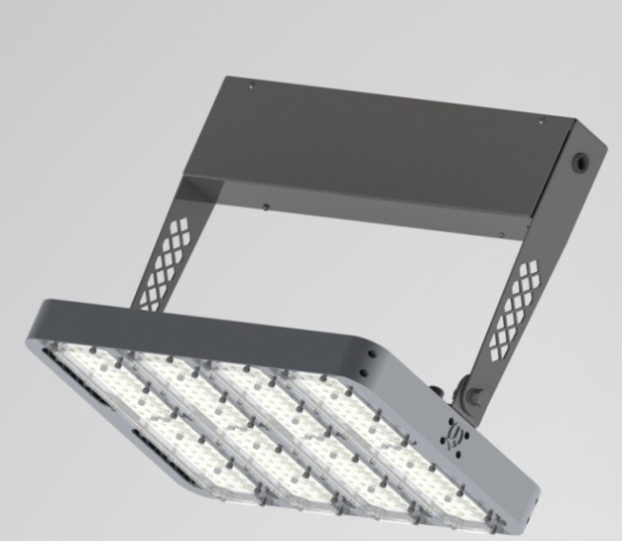

ТУ 16-2014 ДБИШ.676112.001 ТУ
Исполнение мощностей
120 | 150 | 180 | 210 | 240

Вторичная оптика
К15 | К25 | Г40 | Г50х20 | Г60 | Д90 | Д120 | Г70х30 | Л135х80

1. Назначение
Светильники предназначены для общего внутреннего и наружного освещения производственных зданий и сооружений, ангаров, складов, производственных территорий, улиц и других объектов промышленно-гражданского назначения.
Конструкция светильника состоит из алюминиевого корпуса выполненного методом экструзии с защитным анодированным покрытием и пластиковых декоративных торцовых крышек. Светодиодный модуль защищен вторичной оптикой из оптически прозрачного РММА, с возможностью формирования необходимых кривых сил света (КСС). Пылевлагозащищенный источник питания установлен на кронштейне в защитном декоративном кожухе.
Светильники соответствуют техническим регламентам Таможенного союза (ТР ТС 004/2011) "О безопасности низковольтного оборудования" и (ТР ТС 020/2011) "Электромагнитная совместимость технических средств", а также требованиям ГОСТ IEC 60598-1-2013, ГОСТ IEC 60598-2-1-2011, ГОСТ IEC 60598-2-3-2012, ГОСТ 30804.3.2-2013 (IEC 61000-3-2:2009), ГОСТ 30804.3.3-2013 (IEC 6100-3-3:2008), ГОСТ IEC 61547-2013. Сертификат соответствия ЕАЭС RU C-RU.НВ26.В.00035/19
2. Технические характеристики:
Исполнение мощностей |  | 120 | 150 | 180 | 210 | 240
Потребляемая мощность (±5%), Вт |  | 120 | 150 | 180 | 210 | 240
Диапазон напряжения, В |  | 100-305, АС / 142-431, DC
Частота напряжения питания, Гц |  | 50
Коэффициент мощности |  | >0,98
Допустимая температура окружающей среды светильника: |  | – 60ºС до + 70ºС
Климатическое исполнение: |  | -
Степень защиты электронных компонентов |  | IP66/IP67
Ресурс работы, ч |  | >100 000
Классификация по пожарной безопасности
Класс защиты от поражения электрическим током по ГОСТ 12.2.007.0-75 |  | I
Угол излучения, градус |  | 15º,25º,40º,60º,90º,120°,30ºх70º,50ºх20º,135ºх80º
Марка светодиода |  | SAMSUNG
Индекс цветопередачи CRI |  | >80
Коррелированная цветовая температура, К |  | 2700-6500
Коэффициент пульсации светового потока,% |  | <1
Световой поток, Лм | 120 Лм/Вт | 14400 | 18000 | 21600 | 25200 | 28800
 | 130 Лм/Вт | 15600 | 19500 | 23400 | 27300 | 31200
 | 140 Лм/Вт | 16800 | 21000 | 25200 | 29400 | 33600
 | 160 Лм/Вт | 19200 | 24000 | 28800 | 33600 | 38400
Габаритные размеры с кронштейном / с консолью ДхШхВ, мм |  | 355х256х300/  357х256х111 | 445х256х300/  425х256х111 | 515х256х300/  511х256х111 | 579х256х300/  581х256х111 | 649х256х300/  650х256х111
Масса с кронштейном / с консолью, кг |  | 5/4,5 | 5,5/5 | 6/5,5 | 6,5/6 | 7/6,5

3. Расшифровка маркировки светильника:

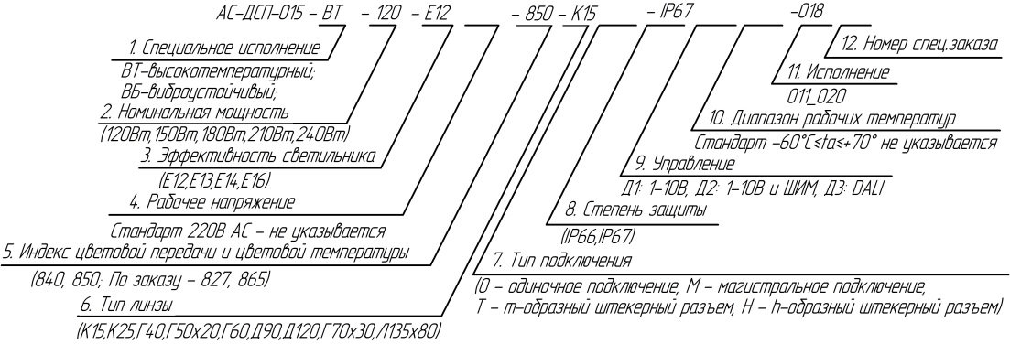

4. Комплектность поставки
№ п/п | Комплектующие | Количество, шт
1.  2.  3. | Светильник  Паспорт на светильник  Крепление светильника в зависимости от заказа | 1  1  1

5. Срок службы. Гарантийные обязательства
5.1 Завод-изготовитель гарантирует соответствие светильника требованиям технических условий при соблюдении потребителем условий транспортирования, эксплуатации и хранения, установленными техническими условиями на данный светильник.
5.2 Назначенный срок службы светильника 10 лет со дня выпуска предприятием изготовителем при соблюдении потребителем правил хранения, транспортирования и эксплуатации.
5.3 Гарантийный срок эксплуатации светильника составляет 5 лет со дня продажи покупателю, но не более 6 лет со дня выпуска предприятием-изготовителем.
5.4 При отсутствии отметки о продаже срок гарантии исчисляется со дня выпуска изделия, который указан в настоящем паспорте.
5.5 При несоблюдении правил хранения и транспортирования организациями – посредниками, предприятие-изготовитель не несет ответственности перед конечными покупателями за сохранность и качество продукции.
5.6 Для ремонта светильника в период гарантийного срока требуется предоставить акт рекламации с указанием условий, при которых была выявлена неисправность, фотографии светильника на месте эксплуатации до момента демонтажа и предъявить само изделие с паспортом предприятию-изготовителю или официальному представителю.
5.7 Гарантийному ремонту подлежат изделия, не имеющие механических повреждений или следов разборки.
5.8 Световой поток в течении гарантийного срока сохраняется на уровне не ниже 70% от заявляемого номинального светового потока, значение коррелированной цветовой температуры в течении гарантийного срока – согласно приведенным в ГОСТ Р 54350-2015.

